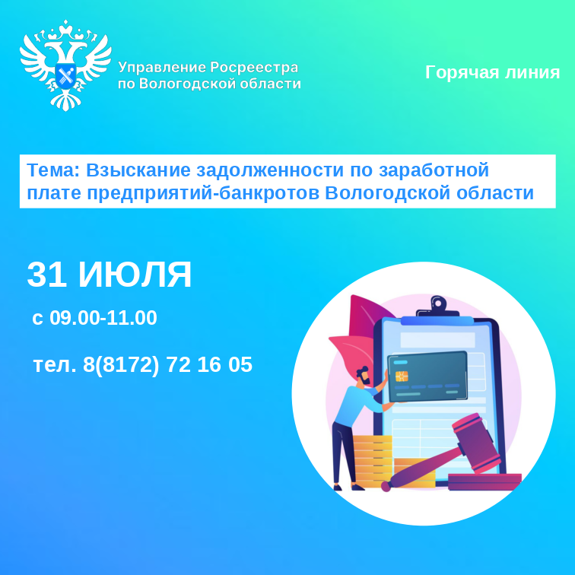

Горячая линия по вопросам задолженности по заработной плате предприятий-банкротов Вологодской области
31 июля 2025 года с 09-00 до 11-00 по телефону 8(8172) 72 16 05 сотрудники отдела по контролю (надзору) в сфере саморегулируемых организаций Управления Росреестра по Вологодской области ответят на вопросы граждан, связанные с задолженностью по заработной плате предприятий-банкротов Вологодской области.
Звоните!

Контакты для СМИ:
Пресс-служба Управления Росреестра по Вологодской области
(8172) 72 86 11, доб. 1045
press@r35.rosreestr.ru
160001, г. Вологда, ул. Челюскинцев, д. 3

